КЕНОЗЕРСКИЙ НАЦИОНАЛЬНЫЙ ПАРК
г. Архангельск, ул. Набережная Северной Двины, д.78
Тел.(8182) 20-65-72, 8-960-017-99-33

_________________________________________________________________________

В гости к Мезенкам в Кенозерье!

Лекшмозерье прекрасно в любое время года! Осенние яркие краски способны пробудить в душе ребенка художника и поэта. Живописные места, свежий воздух и вкуснейшие блюда традиционной кенозерской кухни помогут школьникам восстановить силы во время первой учебной четверти, а веселая и интересная программа – провести время ярко и незабываемо!

Продолжительность тура: 1 день
Даты проведения: обсуждаются индивидуально
Рекомендуемый размер группы: 7 школьников + 1 сопровождающий бесплатно
Возрастная категория: 1-11 класс
Стоимость тура на 1 человека: 1400 руб.

Вы можете приехать самостоятельно или воспользоваться услугами нашего трансфера:
г. Каргополь – д. Морщихинская – г. Каргополь – (автомобиль Toyota 11 мест) – 5000 рублей
г. Няндома – д. Морщихинская – г. Няндома – (автомобиль Toyota 11 мест) – 10700 рублей

Время | Мероприятие
10.00 | Прибытие в д. Морщихинская.
10.00 – 10.30 | Чаепитие.
10.30 – 12.00 | Знакомство с природным и культурным наследием Кенозерского национального парка в ЭКОмузее. Посещение интерактивного ГЕОкласса, в котором вы сможете больше узнать о нашей планете: как она образовалась, из чего состоит, и кто населял её до нас. У вас будет возможность посмотреть на Землю и Луну из космоса и пройти путешествие по шкале времени от начала истории планеты до наших дней.
12.00 – 13.30 | Детская экологическая тропа «Тропа муравейников».  На маршруте Вас ждет гигантский животный мир из деревянных Арт-объектов - шерстистый носорог, лось, лиса, зайцы, медведица с медвежонком, стоянка древнего человека, модель самолёта «Ли-2», и, конечно, гигантские муравьи! Во время интерактивной экскурсии вы познакомитесь с флорой и фауной Лекшмозерья, увидите жилища лесных тружеников – муравьев, посетите деревянную часовенку, понаблюдаете птиц со смотровой вышки.
13.30 – 14.30 | Традиционный деревенский обед в Рукодельной избе.
14.30 – 16.00 | Экскурсия на ЭКОферму «Мезенка».  На конном дворе вас встретит хозяин и покровитель лошадей – Конюшенный, который покажет свои владения, познакомит с обитателями фермы, проведет экскурсию, поиграет в народные игры. Вы сможете погладить и покормить лошадок, а самое главное – под чутким руководством покататься на настоящих Мезенках – чемпионах международной конной выставки Иппосфера 2018!
16.00 – 17.00 | Мастер-класс на выбор – изготовление традиционной обрядовой куклы/войлоковаляние/берестоплетение/роспись
17.00 | Отъезд.

Вы можете взять с собой угощение для обитателей ЭКОфермы – яблоки, морковь, сухари, хлеб, сахар.

Обращаем ваше внимание, что порядок и время проведения экскурсий в программе могут быть изменены с сохранением общего объема и качества предоставляемых услуг!

Конный двор «Мезенка»
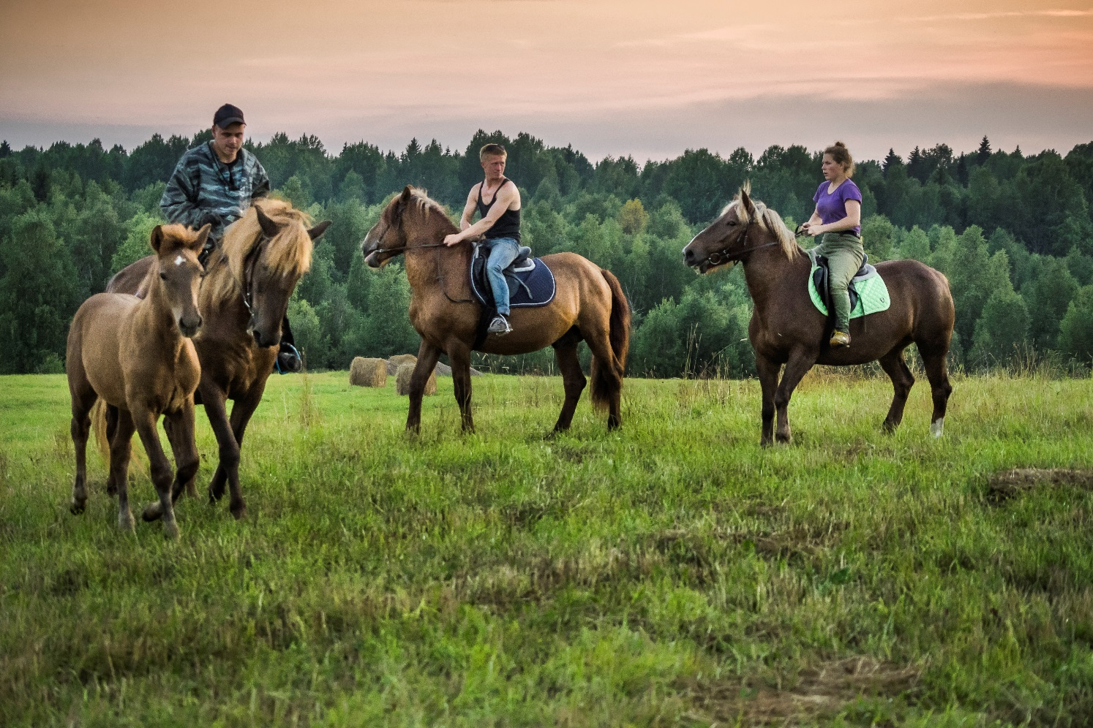

Детская экологическая тропа «Тропа муравейников»

